Châteauroux, le 18 octobre 2017

Une sécheresse durable dans le département de l’Indre

Un point de la situation hydrologique a été réalisé mi-octobre 2017 dans le cadre de l’Observatoire des Ressources en Eau (ORE) :
- la deuxième semaine d’octobre a été marquée par une absence de précipitation et des températures anormalement élevées ; un retour à une météo plus normale pour la saison est annoncé à partir du milieu de la semaine en cours ;
COMMUNIQUÉ DE PRESSE
- la situation des nappes phréatiques du département reste préoccupante pour la saison : des niveaux à la baisse, un taux de remplissage très faible, les nappes du Dogger et du Malm sont notamment à des niveaux très faibles pour la saison ;
- les débits de très nombreux cours d’eau du département restent à des niveaux anormalement bas en cette période de l’année.
Les membres de l’ORE ont validé des évolutions par rapport aux mesures de restrictions en vigueur, avec une vigilance à maintenir sur de nombreux cours d’eau toujours en situation critique :
– les bassins suivants, où la situation est la plus préoccupante, sont maintenus en situation de crise : Ringoire et Trégonce ;
– les bassins de l’Anglin amont, l’Arnon et la Bouzanne sont maintenus en situation d’alerte renforcée ;
– les bassins versants de la Creuse, de l’Anglin aval, du Fouzon et de l’Indre amont et aval sont maintenus en situation d’alerte.
Les autres cours d’eau ont connu une amélioration de leur situation, ils demeurent sous surveillance mais sans mesure de restriction ; le fait de maintenir des mesures de restriction sur un si grand nombre de cours d’eau en cette saison dénotent la persistance marquée de la sécheresse cette année.

Il a donc été validé l’adoption d’un nouvel arrêté en date du 18 octobre 2017, qui entrera en vigueur le samedi 21 octobre 2017 à 0 heure, prenant en compte les mesures de restrictions prévues pour ces différents types de situation. Cet arrêté, affiché dans toutes les mairies concernées, concerne l’ensemble des usagers : particuliers, agriculteurs irrigants, collectivités, industries.

Des contrôles du respect de ces mesures de restrictions sont mis en œuvre par les agents de la Direction Départementale des Territoires et de l’Agence Française pour la Biodiversité.

L’arrêté préfectoral du 18 octobre 2017 est téléchargeable sur le site de la préfecture à l’adresse suivante : http://www.indre.pref.gouv.fr/Nos-publications/Loi-Sur-l-Eau-et-Les-Milieux-Aquatiques/Gestion-des-etiages

Contact presse :
Aline CARRAT
Service Départemental de Communication Interministérielle de l’Etat
Tél : 02.54.29.50.54 02 - 54 29 50 53
Mèl : pref-communication@indre.gouv.fr

Les mesures de restrictions prévues pour chaque type de situation sont détaillées en annexe, avec la carte et la liste des communes concernées.

ANNEXE N° 1 : mesures de restriction

Sur l’ensemble des communes des bassins versants (voir carte et liste des communes en annexes 2 et 3) :

- le remplissage des plans d’eau et manœuvre de vanne est interdit ;
- les plans d’eau en barrage d’un cours d’eau doivent laisser s’écouler un débit en sortie de plan d’eau égal au débit entrant ;
- le lavage des véhicules n’est autorisé que dans les stations équipées de récupérateur d’eau ;
- le lavage des voiries et trottoirs est limité au strict nécessaire pour assurer l’hygiène publique ;
- l’alimentation des fontaines en circuit ouvert est interdit ;
- le remplissage des piscines privées est interdit sauf chantier en cours ;

De plus sur l’ensemble des communes des bassins versants en « état d’alerte », des mesures complémentaires concernent :

- l’arrosage des terrains de sport, pelouses, espaces verts, massifs floraux, interdit de 12 h à 18 h ;
- le prélèvement des eaux superficielles pour l’irrigation, interdit de 12 h à 18 h.

Concernant l’ensemble des communes des bassins versants en « état d’alerte renforcée », des mesures complémentaires concernent :

- l’arrosage des jardins familiaux potagers, interdit de 12 h à 18 h ;
- l’arrosage des golfs et des greens, interdit de 6 h à 22 h ;
- l’arrosage des terrains de sport, pelouses, espaces verts, massifs floraux, ainsi que le prélèvement des eaux superficielles pour l’irrigation, interdit de 8 h à 20 h tous les jours ;
- l’irrigation agricole par forage en nappes calcaires du Jurassique interdite de 12 h à 18 h.

Enfin sur l’ensemble des communes du bassin en « état de crise », des mesures complémentaires concernent :

- l’arrosage des jardins familiaux potagers, interdit de 8 h à 20 h ;
- l’arrosage des terrains de sport, pelouses, espaces verts, massifs floraux, ainsi que l’arrosage des golfs et des greens et le prélèvement des eaux superficielles pour l’irrigation, interdit 24 h sur 24 ;
- l’irrigation agricole par forage en nappes calcaires du Jurassique interdit tous les jours de 8 h à 20 h, hors nappes du jurassique interdit tous les jours de 12 h à 18 h.

ANNEXE N° 2 : CARTES

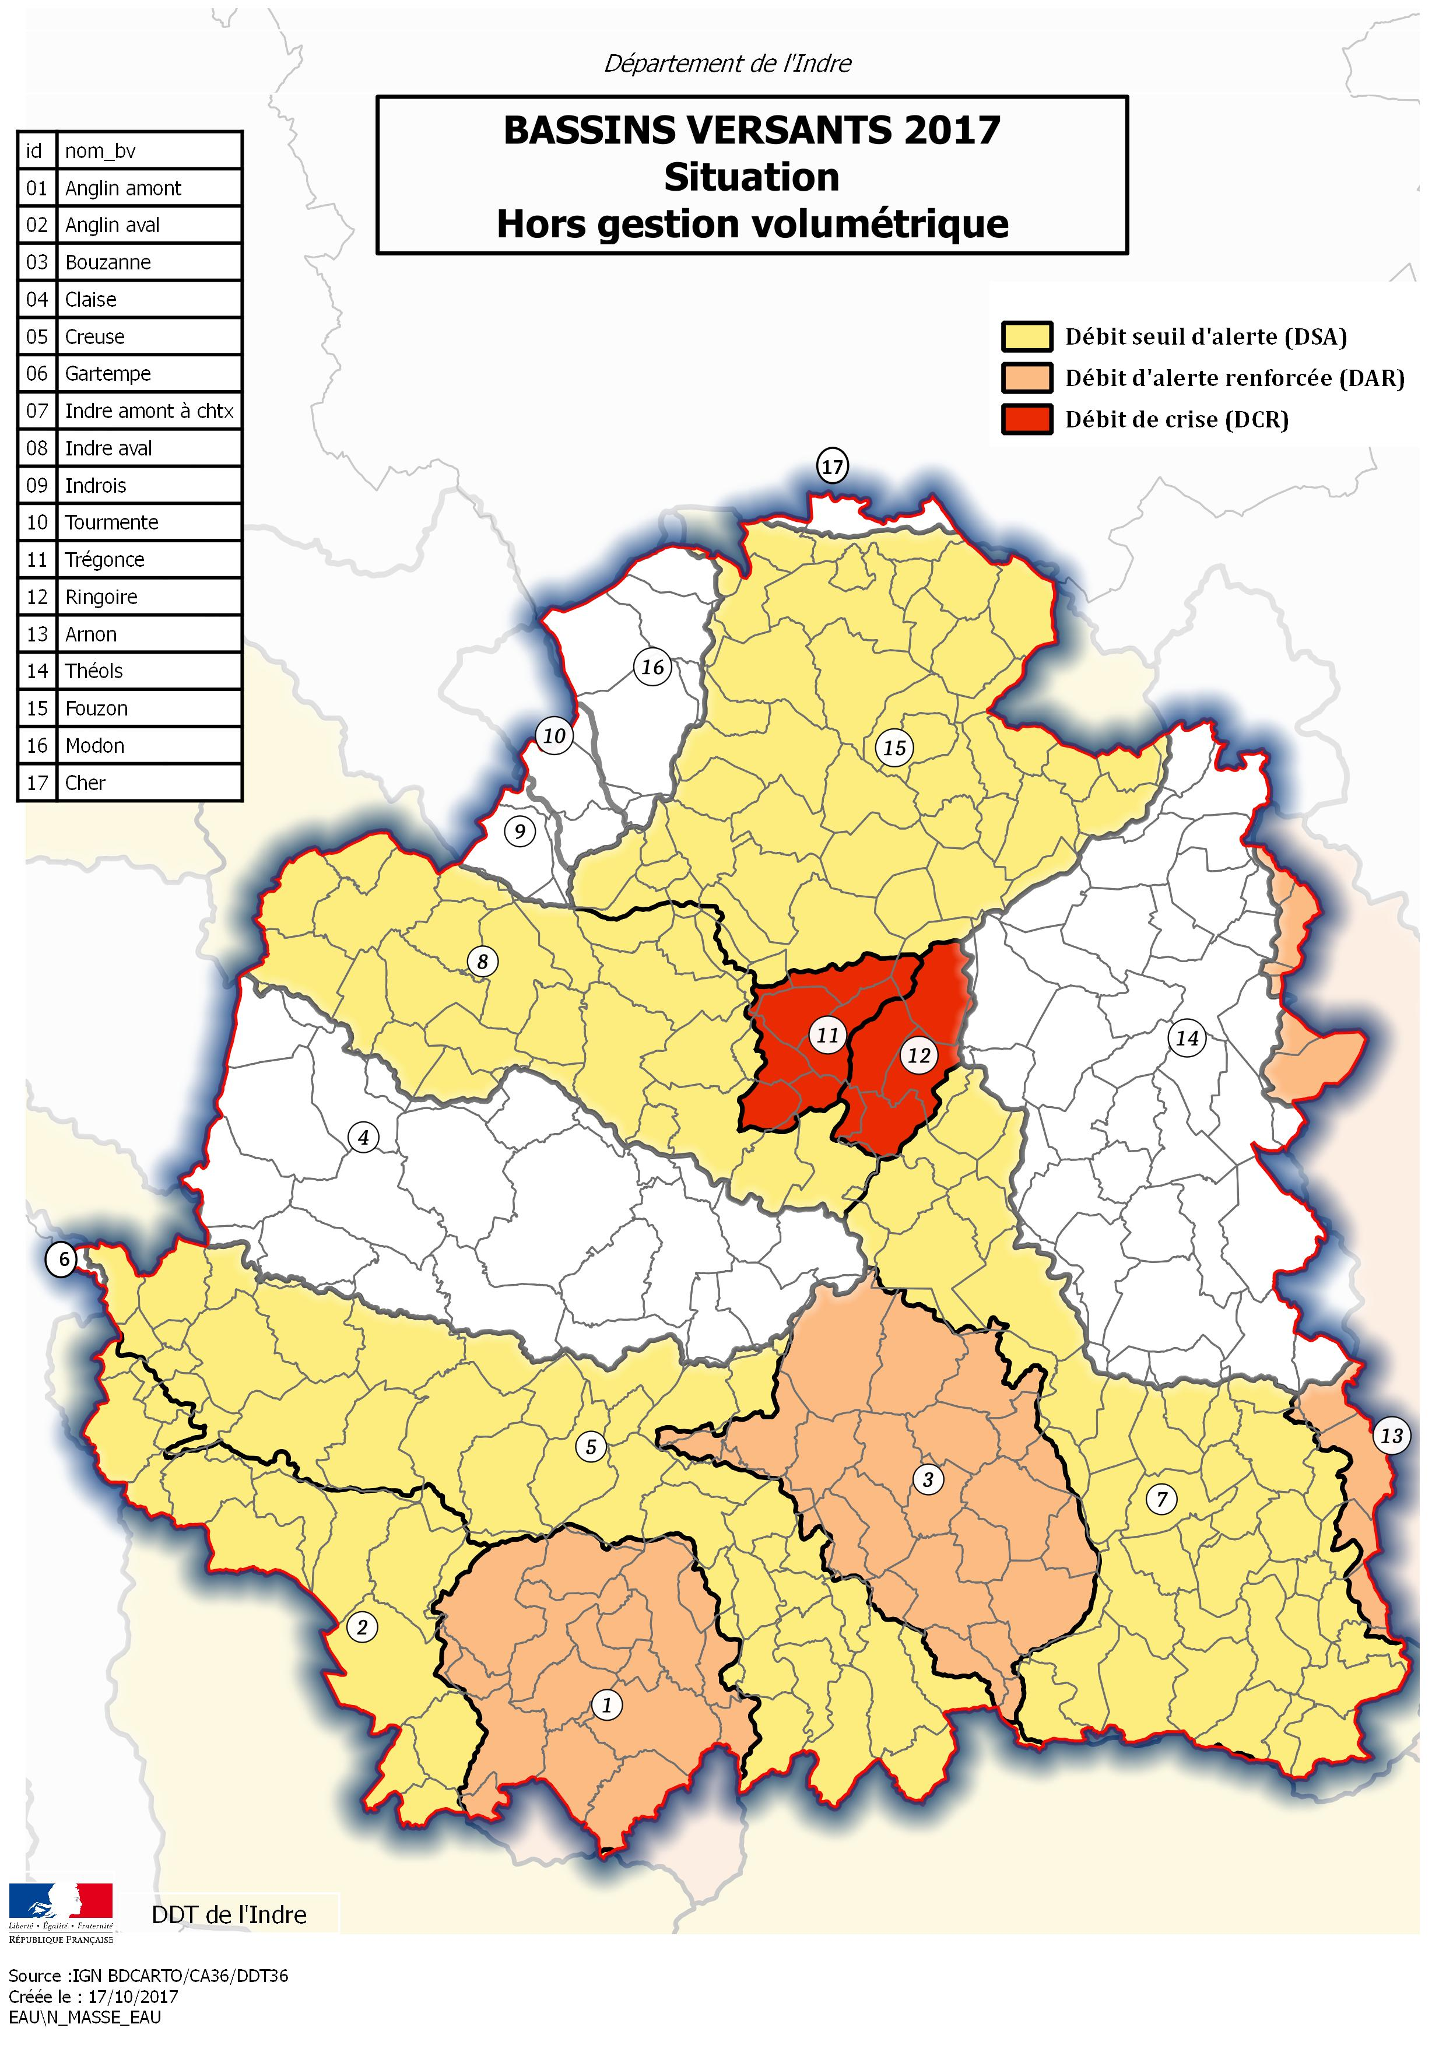

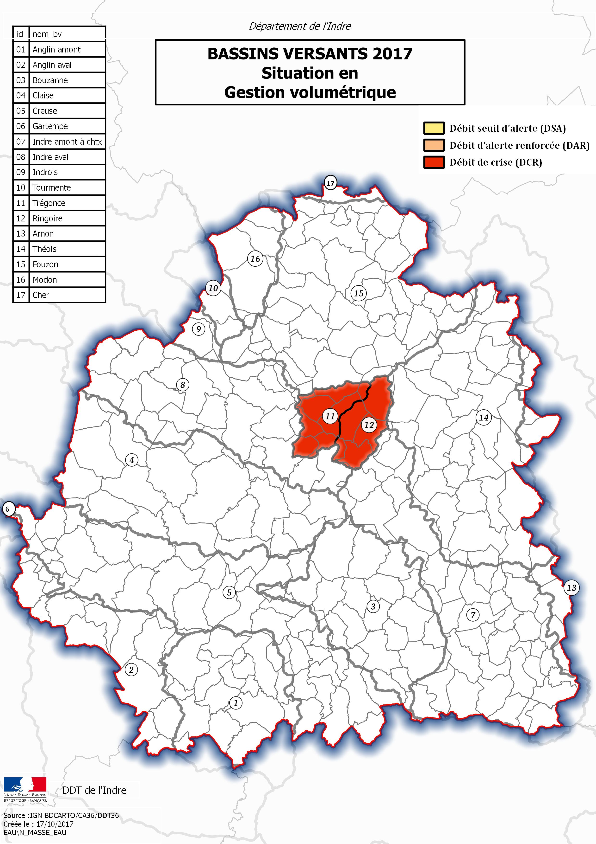
ANNEXE N° 3 :

LISTE DES COURS D’EAU ET DES COMMUNES CONCERNÉES PAR LE PLAN DE SEUIL D’ALERTE (DSA)

Zone hydrographique n°2 : L’Anglin aval

Communes
 | BELABRE | BONNEUIL | CHAILLAC | CHALAIS
 | CIRON | CONCREMIERS | FONTGOMBAULT | INGRANDES
 | LE BLANC | LIGNAC | LURAIS | MAUVIERES
 | MERIGNY | PRISSAC | RUFFEC | SAINT-AIGNY
 | SAINT-HILAIRE-SUR-BENAIZE | SAUZELLES | TILLY

Zone hydrographique n°5 : La Creuse

Communes
AIGURANDE | ARGENTON-SUR-CREUSE | BADECON-LE-PIN | BARAIZE
BAZAIGES | BELABRE | CEAULMONT | CELON
CHASSENEUIL | CHAVIN | CHITRAY | CIRON
CLUIS | CUZION | DOUADIC | EGUZON-CHANTOME
FONTGOMBAULT | GARGILESSE-DAMPIERRE | LE BLANC | LE MENOUX
LE PECHEREAU | LE PONT-CHRETIEN-CHABENET | LINGE | LOURDOUEIX-SAINT-MICHEL
LUANT | LURAIS | LUREUIL | MALICORNAY
MIGNE | MONTCHEVRIER | NEONS-SUR-CREUSE | NEUVY-SAINT-SEPULCHRE
NURET-LE-FERRON | ORSENNES | OULCHES | POMMIERS
POULIGNY-SAINT-PIERRE | PREUILLY-LE-VILLE | RIVARENNES | ROSNAY
RUFFEC | SAINT-AIGNY | SAINT-GAULTIER | SAINT-MICHEL
SAINT-PLANTAIRE | SAUZELLES | TENDU | THENAY
TOURNON-SAINT-MARTIN

Zone hydrographique n°7 : L’Indre amont

Communes
AIGURANDE | ARDENTES | ARTHON | BRIANTES
CHAMPILLET | CHASSIGNOLLES | CHATEAUROUX | COINGS
CREVANT | CROZON-SUR-VAUVRE | DEOLS | DIORS
ETRECHET | FEUSINES | FOUGEROLLES | JEU-LES-BOIS
LA BERTHENOUX | LA BUXERETTE | LA CHATRE | LA MOTTE-FEUILLY
LACS | LE MAGNY | LE POINCONNET | LIGNEROLLES
LOUROUER-SAINT-LAURENT | LYS-SAINT-GEORGES | MERS-SUR-INDRE | MONTGIVRAY
MONTIERCHAUME | MONTIPOURET | MONTLEVICQ | NERET
NOHANT-VIC | PERASSAY | POULIGNY-NOTRE-DAME | POULIGNY-SAINT-MARTIN
SAINT-CHARTIER | SAINT-DENIS-DE-JOUHET | SAINT-MAUR | SAINTE-SEVERE-SUR-INDRE
SARZAY | SAZERAY | THEVET-SAINT-JULIEN | TRANZAULT
URCIERS | VERNEUIL-SUR-IGNERAIE | VICQ-EXEMPLET | VIGOULANT
VIJON

Zone hydrographique n°8 : L’Indre aval

Communes
ARGY | ARPHEUILLES | BUZANCAIS | CHATEAUROUX
CHATILLON-SUR-INDRE | CLION | FLERE-LA-RIVIERE | FRANCILLON
CLERE-DU-BOIS | CHEZELLES | SAINT-MARTIN-DE-LAMPS | VILLEGOIN
FREDILLE | LA CHAPELLE-ORTHEMALE | LE TRANGER | OBTERRE
PALLUAU-SUR-INDRE | PELLEVOISIN | SAINT-CYRAN-DU-JAMBOT | SAINT-GENOU
SAINT-LACTENCIN | SAINT-MEDARD | SAINT-PIERRE-DE-LAMPS | SAINTE-GEMME
SAINT-MAUR | MURS | NIHERNE | VILLERS-LES-ORMES
SAULNAY | SOUGE | VILLEDIEU-SUR-INDRE | VILLIERS

Zone hydrographique n°15 : Le Fouzon

Communes
AIZE | ANJOUIN | BAGNEUX | BAUDRES
BOUGES LE CHATEAU | BRETAGNE | BRION | BUXEUIL
CHABRIS | DUN-LE-POELIER | FONTENAY | FONTGUENAND
FRANCILLON | FREDILLE | GEHEE | GIROUX
GUILLY | HEUGNES | JEU-MALOCHES | LA CHAPPELE-SAINT-LAURIAN
LA VERNELLE | LANGE | LEVROUX | LINIEZ
LUCAY-LE-LIBRE | LYE | MENETOU-SUR-NAHON | MENETREOLS-SOUS-VATAN
MEUNET-SUR-VATAN | MOULINS-SUR-CEPHONS | ORVILLE | PARPECAY
PAUDY | PELLEVOISIN | POULAINES | REBOURSIN
ROUVRES-LES-BOIS | SAINT-CHRISTOPHE-EN-BAZELLE | SAINT-FLORENTIN | SAINT-MARTIN-DE-LAMPS
SAINT-PIERRE-DE-JARDS | SAINTE-CECILE | SANT-PIERRE-DE-LAMPS | SELLES-SUR-NAHON
SEMBLECAY | VALENCAY | VARENNES-SUR-FOUZON | VATAN
VEUIL | VICQ-SUR-NAHON | VILLENTROIS

LISTE DES COURS D’EAU ET DES COMMUNES CONCERNÉES PAR LE PLAN DE SEUIL D’ALERTE RENFORCÉE (DAR)

Zone hydrographique n°1 : L’Anglin amont

Communes
ARGENTON-SUR-CREUSE | BAZAIGES | BEAULIEU | CELON
CHAILLAC | CHALAIS | CHAZELET | DUNET
EGUZON-CHANTOME | LA CHATRE-LANGLIN | LIGNAC | LUZERET
MOUHET | PARNAC | PRISSAC | ROUSSINES
SACIERGES-SAINT-MARTIN | SAINT-BENOIT-DU-SAULT | SAINT-CIVRAN | SAINT-GILLES
THENAY | VIGOUX

Zone hydrographique n°3 : La Bouzanne

Communes
AIGURANDE | ARDENTES | ARTHON | BOUESSE
BUXIERES-D'AIILLAC | CHASSENEUIL | CHAVIN | CLUIS
CROZON-SUR-VAUVRE | FOUGEROLLES | GOURNAY | JEU-LES-BOIS
LA BUXERETTE | LE PECHEREAU | LE POINCONNET | LE PONT-CHRETIEN-CHABENET
LUANT | LYS SAINT GEORGES | MAILLET | MALICORNAY
MONTCHEVRIER | MOSNAY | MOUHERS | NEUVY-SAINT-SEPULCHRE
ORSENNES | POMMIERS | SAINT-DENIS-DE-JOUHET | SAINT-MARCEL
TENDU | TRANZAULT | VELLES

Zone hydrographique n°13 : L’Arnon

Communes
CHOUDAY | LIGNEROLLES | SAINT-CHRISTOPHE-EN-BOUCHERIE | THEVET-SAINT-JULIEN
ISSOUDUN | MIGNY | SAINT-GEORGES-SUR-ARNON | URCIERS
LA BERTHENOUX | NERET | SEGRY | VICQ-EXEMPLET

LISTE DES COURS D’EAU ET DES COMMUNES CONCERNÉES PAR LE PLAN DE CRISE (DCR)

Zone hydrographique n°11 : La Trégonce (gestion volumétrique et hors gestion volumétrique)

Communes
BRION | SAINT-LACTENCIN
CHEZELLES | VILLEDIEU-SUR-INDRE
FRANCILLON | VILLEGONGIS
LEVROUX | VILLERS-LES-ORMES
NIHERNE | VINEUIL

Zone hydrographique n° 12 : La Ringoire (gestion volumétrique et hors gestion volumétrique)

Communes
BRION
COINGS
DEOLS
SAINT MAUR
VILLERS-LES-ORMES
VINEUIL

